**React ToDo-list**

Добавление задач:

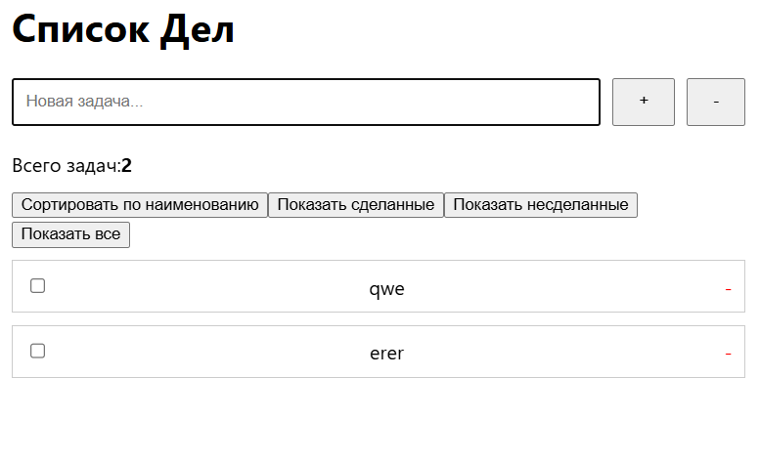

Удаление задачи при нажатии на “-” около нее:

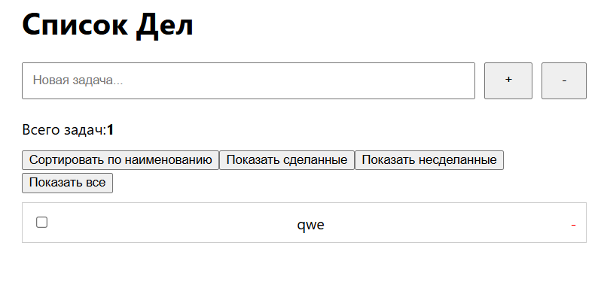

Выделение выполненной задачи:

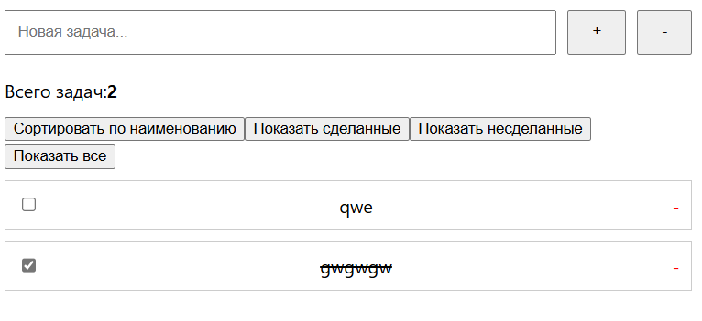

Сортировка по названию:

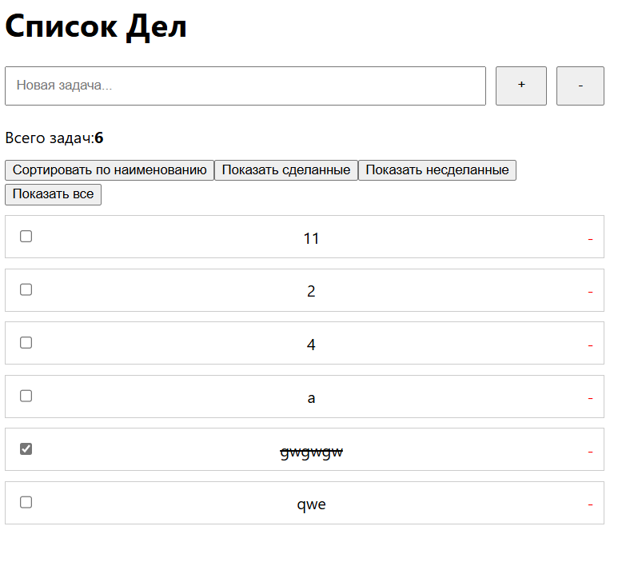

Показать только сделанные:

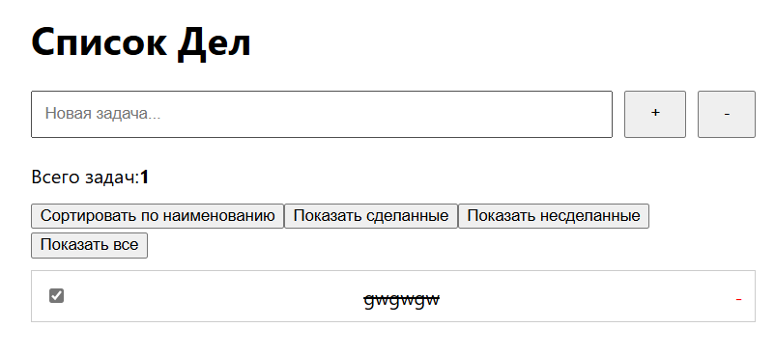

Очистка всего списка при нажатии на “-” у поля поиска:

